DUOFIETSSEIZOEN 2025 AFGESLOTEN
Afgelopen vrijdag is het duofietseizoen 2025 met een bijeenkomst met de vrijwilligers afgesloten
Dit wordt door een extra bijdrage van de deelnemers mogelijk gemaakt
We zijn in april gestart met 3 nieuwe duofietsen. Mede mogelijk gemaakt door een bijdrage van Dorpsbelangen Sleen/Diphoorn, gemeente Coevorden en het Warmingfonds.
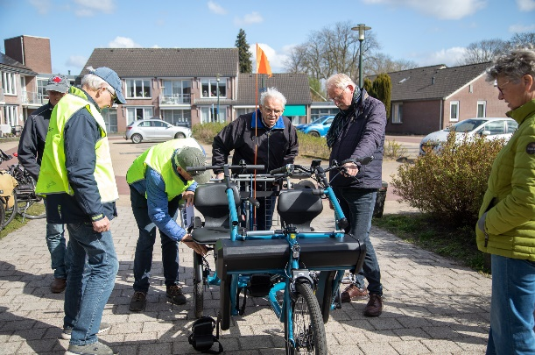
De deelnemers en vrijwilligers zijn hier enthousiast en tevreden over.
We zijn gestart (en geëindigd) met 40 deelnemers en 37 vrijwilligers.
Dit had tot gevolg dat we om de twee weken 4 keer in de week hebben gefietst i.p.v. 3 keer.
In totaal hebben de duofietsen elk 1900 km afgelegd (de afstand v.v. naar Oslo! )
De werkgroep Sleen reikt elk jaar de prijs de ‘duofietsen van het jaar” uit aan de vrijwilliger die de meeste keren gefietst heeft in het seizoen. Dit jaar is dat Ed Sterke geworden met 8 keer.
Sinds vorig jaar is er ook een “Pechvogelprijs” voor degene die door de weersomstandigheden de minste keren kon fietsen. Die prijs is dit jaar voor Clemy Levelink met de schamele 3 keer van de 9 mogelijke keren.
We kunnen terugkijken op een mooi seizoen 2025 zonder ongelukken.
Volgend jaar starten we weer in april en kan iedereen zich aanmelden als deelnemer of vrijwilliger

